DONACIÓN DE MUEBLES PARA BIBLIOTECA EN LA IES. AGROINDUSTRIAL KELLUYO
La estudiante Mariogrit Adely Lopez Choque del Colegio de Alto Rendimiento de la ciudad de Moquegua, cumpliendo su labor de apoyo social, en un acto de desprendimiento realizó la donación de 18 muebles para la implementación de la biblioteca escolar de la IES Agro industrial del distrito de Kelluyo, todo ello mediante el proyecto Learning Through Reading (Aprendiendo a través de la lectura).
Cabe destacar que la mencionada estudiante es natural del distrito de Kelluyo y en agradecimiento a la formación que sus familiares tuvieron en esta institución educativa tuvo este hecho de generosidad con lo que quiere ayudar a la formación integral de los estudiantes de esta parte de la provincia de Chucuito, lo que manifestó en su intervención.
El Mg. José Gabriel Vizcarra Fajardo director de la Unidad de Gestión Educativa Local Chucuito Juli, en su intervención manifestó que la lectura es muy importante en la formación estudiantil por que hace que nuestros alumnos enriquezcan sus conocimientos, a su vez dio su compromiso para la gestión a diferentes instancias de textos que servirán para la implementación de la biblioteca de esta institución educativa, con lo que también comprometió este esfuerzo al alcalde del distrito de Kelluyo y otras autoridades presentes en dicha actividad.
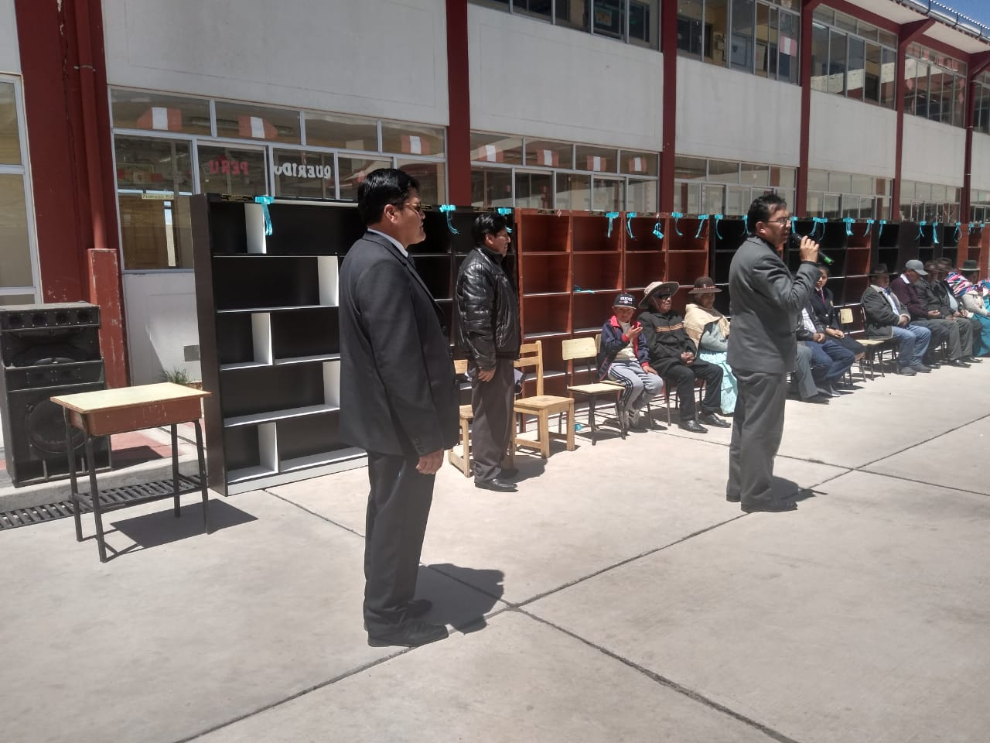
OFICINA DE IMAGEN INSTITUCIONAL
UGEL CHUCUITO JULI

